【流式细胞分选仪】采购需求

**一、采购标的需实现的功能或者目标，以及为落实政府采购政策需满足的要求：**

**（一）采购标的需实现的功能或者目标**

本项目采购流式细胞分选仪设备1套，主要是用于细胞的分类和鉴定，定量分析细胞的数量和比例，适用于稀有细胞的检测和高通量分析，以及根据实验需求，将特定细胞从混合细胞群体中分离出来，用于进一步研究或实验。

**（二）为落实政府采购政策需满足的要求**

1.根据《政府采购促进中小企业发展管理办法》（财库【2020】46号）规定，本项目采购标的为中小型企业制造、承建或承接的，投标人应提供办法规定的《中小企业声明函》，否则不得享受相关中小企业扶持政策。投标人应对提交的中小企业声明函的真实性负责，提交的中小企业声明函不真实的，应承担相应的法律责任。

本项目采购标的对应的《中小企业划型标准规定》所属行业为：工业。

2. **☑ 本采购项目允许进口产品参加。**

**（说明：请项目单位根据采购实际情况在“□”中打勾（☑）。未进行勾选的，视为只接受本国产品参加）**

**二、采购标的需执行的国家相关标准、行业标准、地方标准或者其他标准、规范：**

采购项目中所含的投标产品及制造商应符合国家有关部门规定的相应技术、计量、节能、安全和环保法规及标准，如国家有关部门对投标产品或其制造商有强制性规定或要求的，投标产品或其制造商必须符合相应规定或要求，投标人须提供相关证明文件的复印件。

**三、采购标的概况**

（一）采购项目名称：流式细胞分选仪

（二）采购数量及计量单位： 1套

（三）最高限价：人民币1500000元

（四）交付时间：合同签订后90天内

（五）交付地点：西安交通大学指定地点

（六）付款进度安排：外贸付款方式：合同签订后，开具100%信用证，见运单解付90%，余款验收合格后解付；

内贸付款方式：合同签订后，供应商向采购方出具其开户银行保函，保函金额不低于合同总金额70%，保函期限见甲方货物类采购项目验收报告结束。保函内容应得到采购方认可。供应商应在保函中明确：如果发生供应商违约事件，不能按质、按量、按期履行合同规定的义务，采购方有权凭保函向银行索偿其所受损失的赔偿金额。甲方向乙方支付合同全款，乙方出具的银行保函作为甲方支付该合同款项的必要依据。（如有履约保证金）乙方向甲方缴纳5%-10%履约保证金，验收合格一年后无质量问题退还（不计利息）。

**四、采购标的需满足的质量、安全、技术规格、物理特性等要求：**

分选型流式细胞仪一般由液流系统、光路系统、检测分析系统和分选系统4部分组成，其基本原理是通过基于层流规律的流体动力学聚焦，将带分选样本注入流动液体（称为鞘液）层流中间的流室中，鞘液可帮助缩窄细胞流，从而将细胞/颗粒组织成一行大致单行的流线；单个细胞/颗粒依次快速通过激光束，检测器会检测细胞或颗粒的散射光。前面的检测器检测前向散射光 （FS），放置在侧面的多个检测器检测侧向散射光（SS），荧光检测器则检测被染色的细胞/颗粒发射的荧光。通过滤光片将FS、SS以及荧光分成既定的波长并分配通道。荧光会被过滤，以使各传感器仅检测特定波长的荧光。这些传感器称为光电倍增管（PMT） ，荧光会被过滤，以使各 PMT 仅检测特定波长的光。PMT 会将光子能量转换成电信号，即电压。通过计算机进行实时展示、分析和储存处理后，将携带所需分选荧光信号的细胞/颗粒带上电荷并通过两个偏转板产生的静电场通道，发生偏转，落入收集管中（图2）

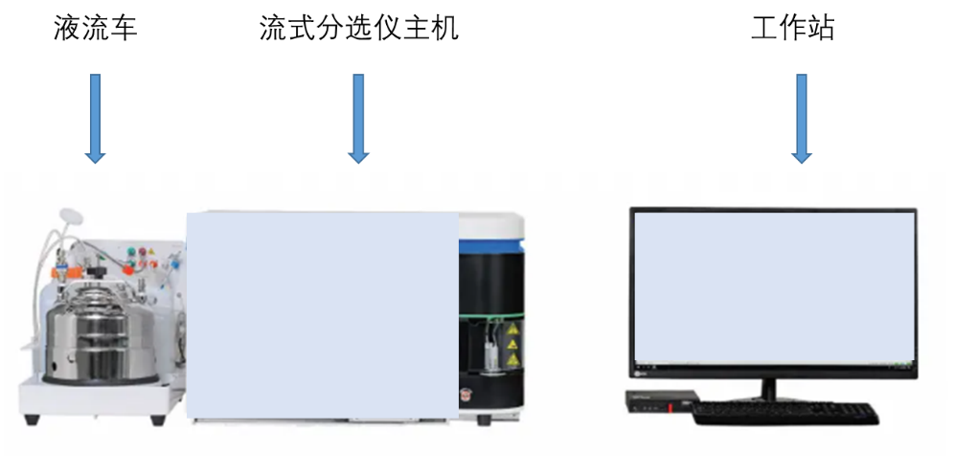

图1 流式细胞分选仪组成示意图

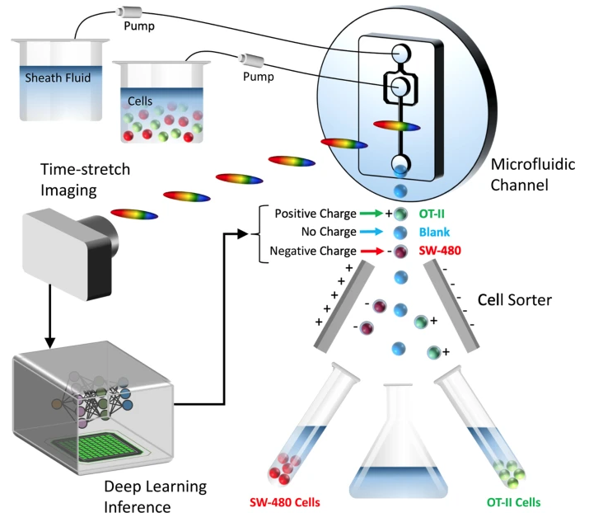

图2 流式细胞术工作原理示意图

**（一）功能需求**

1. 免疫表型检测：区分各种细胞，识别肿瘤细胞、病毒感染的细胞等；

2. 细胞表型、增殖及周期分析：评估细胞增殖状态；

3. 细胞凋亡及凋亡信号传导：药物研究，开发，药效评估；

4. 细胞功能检测；

5. 细胞特异性标记物的分析；

6. 干细胞的鉴定与分离；

7. 细胞间的相互作用；

8. 药物研究，开发，药效评估；

9. 基因转染，GFP荧光蛋白检测：转染效率测定；

10. 满足弱荧光表达检测、稀有细胞检测和高通量高精度细胞克隆分选的需求。

**（二）技术参数**

1. 激光配置：488nm激光器、633nm激光器，8色荧光通道；488nm 6色，633nm 2色；非共线光路；

2. 可升级增加640nm、561nm、355nm，5激光器共18色检测；

3. 荧光收集光路：连续反射光路设计，优先收集长波长荧光；采用光纤传递荧光信号至多角形荧光检测器单元；

4. 检测荧光通道：采用高性能PMT检测器，8色荧光通道，前向散射光、侧向散射光通道；

5. 激发检测模式：采用石英杯激发检测模式；

6. 荧光检测敏感度：FITC：<70 MESF，PE：<30 MESF（需要提供官方检测报告）；

7. 分析速度：≥70,000个细胞/秒；

8. 分选系统：≥70,000个细胞/秒；

9. 液滴延迟确定：能具备全自动液滴延迟校准系统，全自动确定并实时验证，不需要借助荧光显微镜肉眼观察进行人工校准；

10. 液滴分析精度：不小于32等分，精准判断细胞所在位置；

11. 液流自动监测：具备液流断点实时监测并自动调整，保证断点位置维持恒定不变，确保分选的稳定进行；具备断点异常情况自动报警功能；

12. 荧光信号补偿、修正：光通道内/间无限制，可脱机进行；

13. 流式软件：配备最新版本完整的流式数据获取、分析、分选功能软件，并具有仪器质控及仪器状态自动跟踪功能，保证不同时间、不同批次的实验结果具有一致性和可比性；

14. 具备独立的液流车系统，盛放鞘液、废液、清洁液，以保证分选实验的长时间不间断进行；

15. 能自动完成开关机仪器的清洗工作，可对液流自动监测并有堵塞报警功能；

16. 温度控制系统：进样系统的温度由软件控制，可调节为4度、37度等，同时带有自动混匀功能；

17. 液流：整机正压上样，非蠕动泵；

18. 分选系统：能做4路分选、分选无需芯片等耗材。

**（三）配置要求**

1. 流式细胞分选仪主机系统：2个激光器配置，检测通道不少于8个颜色；

2. 工作站，处理器i7（11代以上），独立显卡（显存容量4G以上），内存16G及以上，硬盘（1T固态硬盘+4T机械硬盘）,显示器（27英寸2K，双屏）；

3. 原厂最新版本操作分析软件（终生免费升级）：数据分析，软件分析功能，仪器操作软件，确保仪器正常使用；

4. 独立的液流车系统，盛放鞘液、废液、清洁液；

5. 稳压电源：3KW稳压电源，确保仪器不受实验室电压变化影响；

6. 打印机：彩色打印机，打印文件；

7. 仪器质控试剂：仪器质控试剂，要求50次，确保定期对仪器进行质控验证；

8. 喷嘴1套：4个规格（70 μm、85 μm、100 μm、130 μm）。

**五、采购标的需满足的服务标准、期限、效率等要求**

1. 质保期：≥3年，质保期内免费维保≥2次/年，免人工服务费。质保期满后，仍需提供专业维修服务，投标人在投标文件中需注明维修服务单项报价。
2. 服务响应时间：接到维修电话后4小时内给予明确答复，8小时内到达现场维修。维修人员到现场后若问题特殊无法现场修复的，供货方需在24小时内给出合理解决方案。
3. 培训要求：提供培训电子资料及视频；供方免费为用户培训至少2名操作人员进行为期至少3天的现场操作培训以及应用培训，保证用户掌握有关设备的使用、维护、管理和应用等工作要求。不定期的免费提供相关设备应用方面的技术咨询等。

**六、采购标的的履约验收标准**

|  |  |  |  |
| --- | --- | --- | --- |
| 现场的检验指标及方法 | | | |
| 序号 | 功能或指标 | 验收或测试方法 | |
| **项目建设单位验收要求：** | | | |
| 1 | 货物外包装与外观无损伤 | 现场核查 | |
| 2 | 货物配置、包括备品备件、耗品耗材等提供齐全，货物实物品牌、规格、型号、配置数量与采购结果、合同约定相符。 | 依据《合同》及其附件（包括但不限于《采购需求》《供应商投标（响应）文件》《投标澄清函》《技术协议》等）约定，现场核查。 | |
| 3 | 所有功能和指标参数（包括边界极限值）达到采购结果合同约定要求。 | 依据《合同》及其附件（包括但不限于《采购需求》《供应商投标（响应）文件》《投标澄清函》《技术协议》等）约定，现场测试，供应商应提供《产品出厂检测报告》《产品合格证书》和根据合同约定提供《第三方检测报告》。 | |
| 4 | 提供《培训视频》影像资料 | 现场核查 | |
| 5 | 验证测试设备的运行稳定性 | 试运行验证测试设备运行稳定达标 | |
| 6 | 《供应商货物类项目完工报告》《项目建设单位货物类项目完工自验收报告》《项目建设单位货物类项目完工自验收报告》《第三方检测报告》等与验收相关的材料由项目建设单位妥善保管存档。 | | |
| **学校验收复核要求：** | | | |
| 1 | 项目建设单位填写《学校采购货物类项目验收复核申请表》 | | |
| 2 | 提供《供应商货物类项目完工报告》 | | |
| 3 | 提供《项目建设单位货物类项目完工自验收报告》 | | |
| 4 | 学校组织验收专家组现场复核供应商与项目建设单位货物到货完工验收完成情况 | | |
| 验收时是否需要供应商提供样品 | | 是□ | 否🗹 |
| 验收时是否需供应商提供必要的其他设备 | | 是□ | 否🗹 |
| 除现场验收外，需提供的其他验收要求 | | | |
| 除现场验收外，是□否🗹需提供第三方检测报告 | | 对于检测机构的要求：国家正规检测机构，出具的检测报告由验收复核专家认可之后作为验收复核通过的主要依据。  对于检测执行标准的要求：各项检测项目标准以检测机构按照行业相关要求最新适用并执行的标准为准。 | |